营运部发2022【007】 签发人；蒋炜

**品牌月吊旗、pop、单品、星级、疗程插卡陈列通知**

**一、物料**

|  |  |  |  |
| --- | --- | --- | --- |
| **物料** | **物料图片** | **配发门店** | **陈列时间** |
| **吊旗** | ad030043cec7536ca43be035f6b571b | 所有门店 | **1.1-2.31** |
| **pop** | 5c2f359038cbadeb33eb1b699278d51 | 除大邑外  所有门店 | **1-.1-2.31** |
| **单品、星级**  **插卡** | d5f47820fc07c8ed45bdf16ab879c63 2bbef88230870b6b7e0748d5f7cc77c | 除大邑外  所有门店 | **1.1-2.31** |
| **疗程**  **插卡** | da0b6a2b8fa2b79893b963a4b50e14c | 除大邑外  所有门店 | **1.1-3.31** |
| **慢病pop** | IMG_256 IMG_256 | 除大邑外  所有门店 | **1.1-3.31** |

1. **物料陈列**
2. **吊旗**

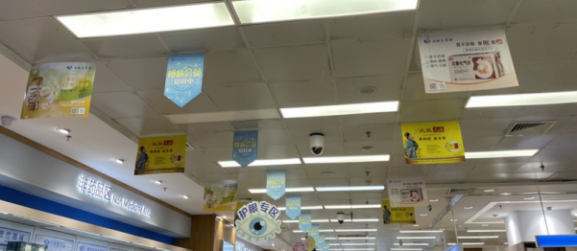 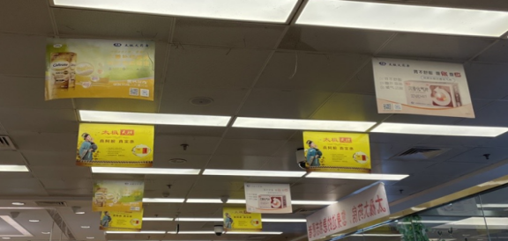

**门店有【≥四列吊旗杆】的可每列为一种商品陈列，从前到后陈列第二排，第四排必须为天胶，从做到右为金钙，沉香化气，金钙，沉香化气。**

**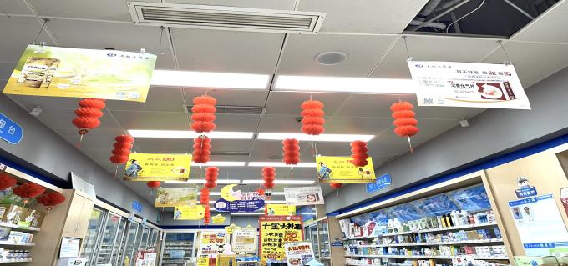**

**门店有【＜ 四列吊旗杆】，**

**第二排、四排为天胶，然后从左到右为金钙、沉香。**

1. **Pop**

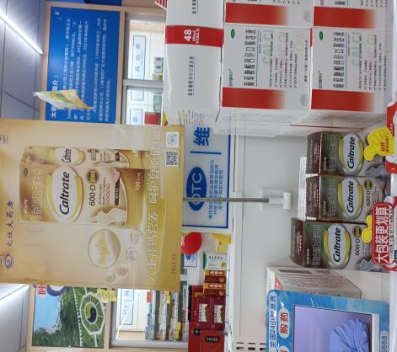 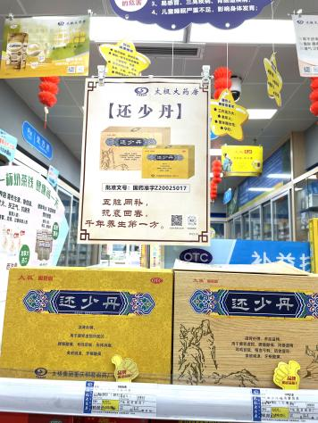

**将金钙、还少丹陈列在对应货架顶层如图陈列pop**

**（有金钙灯片的门店在对用端头用T型展架陈列）**

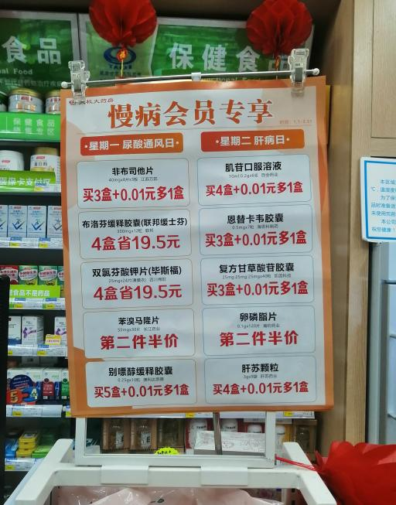

**此次慢病会员专享**

**从不干胶改为pop形式陈列，请按照每周每天对应时间在门店进门货架位置进行陈列**

1. **插卡**

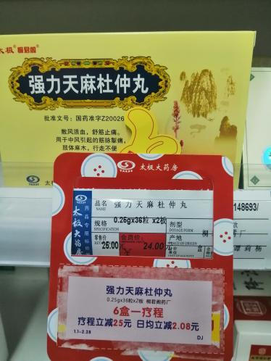 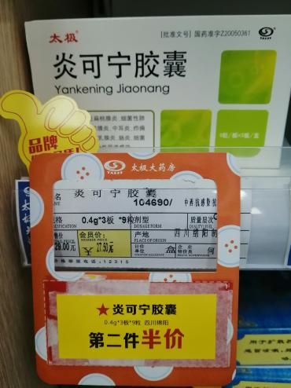 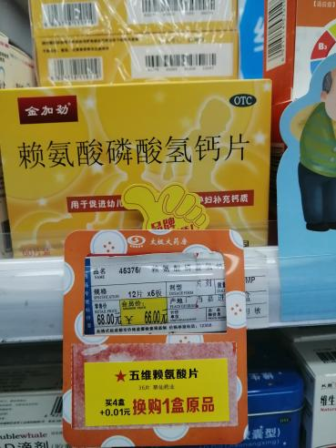

**星级、单品、疗程插卡请门店对应相应插卡陈列**

**三、检核：**

**门店：**请于2022年**1月12日下午12点前**完成陈列，片区长要在**1月12日下午19点前**在药店管家核检。不发、迟发、少发，按20元/店收取成长基金。

**营运部：**于**1月12日片区主管检核完成后**在药店管家抽查。发现门店执行不到位，片区主管未检核的，片区主管扣绩效分1分/门店，门店罚款20元。

**复检**：片区主管现场巡店及药店管家检核。

营运部

2022年1月10日

主题词；吊旗、pop、插卡 营运部2022年1月10日印发

拟稿：肖函 核对：谭莉杨